**Parabola**

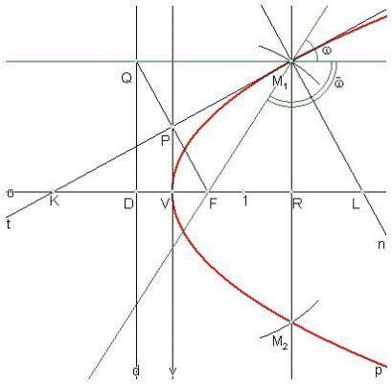

$\left|Md\right|=\left|MF\right|$

* d – řídící přímka
* $\left|DV\right|=\left|VF\right|=\frac{p}{2}$, *p* – parametr = poloměr hyperoskulační kružnice
* tečna půlí vnější úhel průvodičů bodu dotyku

vrcholovárovnice paraboly: $V\left[0;0\right]$, parametr *p*

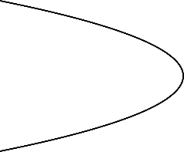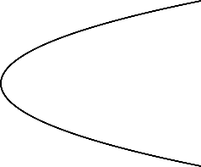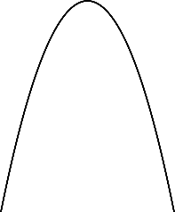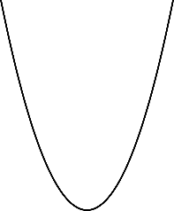

$y^{2}=±2px$

$x^{2}=±2py$

vrchol $V\left[m;n\right]$: $\begin{matrix}{\left(x-m\right)}^{2}=±2p\left(y-n\right) \\ {\left(y-n\right)}^{2}=±2p\left(x-m\right)\end{matrix}$ provedením operací vznikne obecná rovnice

Př.:

Je rovnicí paraboly $y^{2}-6x-4y=0$? Pokud ano, určete *V, F,* rovnici řídící přímky *d*.

Př.:

Ukažte, že rovnicí $x^{2}+y^{2}={\left(x-c\right)}^{2}$ je při $c≠0$ dána parabola. Určete F, *d*.

**parabola a přímka**

* 2 společné body → sečna
* žádný společný bod → vnější přímka
* 1 společný bod → tečna nebo sečna rovnoběžná s osou paraboly

tečna: v bodě dotyku $T\left[x_{0};y_{0}\right]$

${\left(x-m\right)}^{2}=±2p\left(y-n\right)$ → $t: \left(x-m\right)\left(x_{0}-m\right)=±p\left(y-n\right)±p\left(y_{0}-n\right)$

${\left(y-n\right)}^{2}=±2p\left(x-m\right)$ → $t: \left(y-n\right)\left(y_{0}-n\right)=±p\left(x-m\right)±p\left(x_{0}-m\right)$

Př.:

Napište rovnici tečny paraboly $x^{2}=4y$ v jejím bodě $\left[4;?\right]$.

Cvičení 7:

1. Určete ohnisko a řídící přímku paraboly $y=2x^{2}$.
2. Určete rovnici paraboly s ohniskem $F\left[2;1\right]$ a řídící přímkou $x=-4$. Určete její vrchol.
3. Bodem $M\left[2;2\right]$ paraboly $y^{2}-6x+8=0$ veďte přímky, které nemají s parabolou žádný další společný bod.
4. Napište rovnici tečny paraboly $y^{2}-4y+12x=0$ v jejím bodě $\left[0;0\right]$.
5. Určete *a, b, c* tak, aby parabola $y=ax^{2}+bx+c$ procházela body $K\left[1;-3\right]$, $L\left[0;-1\right]$, $M\left[2;-1\right]$. Určete souřadnice jejího vrcholu a ohniska.
6. Najděte tečnu paraboly $y^{2}-4y-6x+22=0$ rovnoběžnou s přímkou $p:y=x$.
7. Určete *p* tak, aby se parabola $y^{2}=2px$ dotýkala přímky $p:y=\frac{x}{2}+5$.
8. Které tečny paraboly $x^{2}-2x-y+4=0$ prochází počátkem soustavy souřadnic?